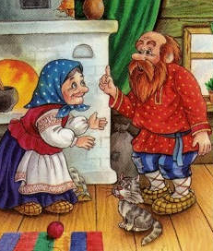
Жил себе дворник. Он имел у себя жену, которая страсть как любила сказки, и запретила она пущать к себе в постойщики тех, кто не умел сказки сказывать. Ну, разумеется, мужу то убыточно, он и думает: “Как бы мне жену отучить от сказок!”
Вот однажды в зимнюю пору, поздно ночью, идет себе старичок, весь иззяб, и просится переночевать. Муж выбегает к нему.
— А что, — говорит, — умеешь ты сказки сказывать?
Жена не велит пущать никого, кто не умеет сказки сказывать.
Мужик видит — дело плохо, от холода чуть не мерзнет.
— Умею, — говорит.
— А долго будешь сказывать?
— Да всю ночь.
Ну, вот хорошо. Впустили мужика. Муж говорит:
— Ну, жена, вот мужик посулился всю ночь сказывать сказки, да только с тем, чтоб поперечки ему не делать и не перебивать.
Мужик говорит:
— Да, поперечки не делать, а то сказывать не буду,
Вот поужинали, легли спать; мужик и начал:
— Летела сова мимо сада, села на колоду, выпила воду; летела сова мимо сада, села на колоду, выпила воду… И пошел твердить все одно и то же:
— Летела сова мимо сада, села па колоду, выпила воду…
Хозяйка слушала, слушала, да и говорит:
— Что же это за сказка, все одно и то же твердит!
— Так для чего же ты меня перебиваешь? Ведь я говорил, чтобы мне поперечки не делать; ведь это так уж сказка сказывается вначале, а там пойдет другое.
Вот муж, услыхамши это, а ему то и нужно было, скочил с лавки и давай жену колотить:
— Тебе сказано, чтоб ты не поперечила! И сказку не дала кончить!
Уж он бил-бил, бил-бил, так что жена возненавидела
сказки и с тех пор зареклась сказки слушать.

